Nombre: Sergio Andres Otero Herrera

Nota esperada: 36

NORMALIZACION:

1. Seria una pk compuesta de 4 (IdBodega, codMunicipio, IdHerramienta, docEmpleado), ya que todas estas son únicas y nos ayudan a identificar fácilmente la información perteneciente a la tabla
   1. Para nuestro primer paso, solo insertamos toda la información en Leco:



* 1. Ahora hallamos las dependencias que hay entre (IdBodega, codMunicipio, IdHerramienta, codProyecto) y el resto de elementos

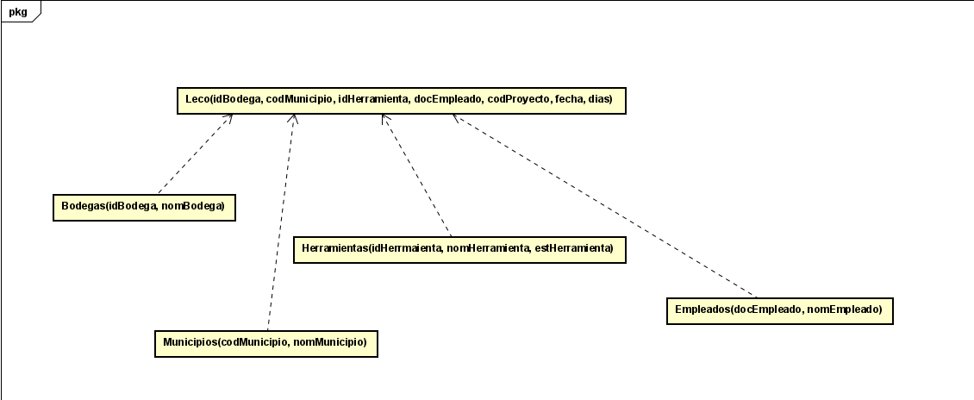

* 1. Para el siguiente paso verificamos aquellas dependencias que hay entre no pks y el resto, las cuales no encontré.